Теоретико-методологические основы формирования здорового образа жизни
Научная категория «здоровый образ жизни» зародилась много веков назад. В данную категорию вошли все знания человечества, которые были накоплены в разнообразных естественнонаучных и гуманитарных дисциплинах: медицине, анатомии и физиологии человека, философии, социологии и экономики. Первоначально представления о здоровом образе жизни связывались с начальным этапом развития человеческого общества. Анализ литературы по проблеме выявил, что отношение людей к своему здоровью находиться в прямой обусловленности от наличия знаний об анатомии и физиологии человека. Тагдиси Д.Г., Мамедов Я.Д., отмечают, что и в дородовом периоде цивилизации осуществлялись некоторые мероприятия по охране здоровья, которые носили характер религиозных обрядов [18]. В рабовладельческом обществе, по утверждению Келле В.Ж., Ковальзона М.Я., Вайнера Э.Н., началась систематизация знаний, касающихся здоровья человека. По исследованиям авторов, именно в данный период определились способы лечения и профилактики заболеваний, появляется народная медицина и гигиена, которые складывались и развивались в зависимости от особенностей труда, образа жизни, обычаев и религиозных верований. Автор Исхаков В.И, исследующий состояние древней медицины, отмечает, что уже в античный период существовали источники, ставшие сейчас уникальными памятниками античной литературы, содержащие сведения не только об анатомии и физиологии человека, различных лечебных приемах и целебных средствах народной медицины, гигиенических правилах, предупреждающих болезни и говорящие о понимании взаимосвязи медицины и образа жизни. Согласно анализу литературных источников существенный вклад в развитие учения о здоровом образе жизни внесли философы – материалисты эпохи Возрождения Ф. Бэкон, Б. Спиноза, Де Руа, Ж. Ламетри, Ж.Ж. Кабанис, понимавщие здоровый образ жизни как важнейшее условие для создания качественно нового социума. Ожеван Н.А., анализируя работы ученых этой эпохи, особо выделил труды философов и педагогов Локка и Руссо, обращавших внимание на необходимость создания таких общедоступных школ, в которых физическое воспитание было бы на первом месте [16].
Таким образом, в науке о здоровом образе жизни до начала XX века, можно выделить несколько направлений освещения данного явления: философско – мировоззренческий аспект, основателями которого были античные философы Платон, Аристотель, медико-профилактический (Гиппократ), социально-экономический (Д.И. Писарев), медико-педагогический (Н.И. Пирогов), физкультурно - педагогический (П.Ф. Лесгафт) и другие.
Как видим, в педагогических исследованиях не обходили вниманием такой важный вопрос как здоровый образ жизни. К.Д. Ушинский отмечал влияние здорового образа жизни на процесс гармоничного развития ребенка, утверждая, что воспитание основам здорового образа жизни « как ничто другое, может далеко раздвинуть пределы человеческих сил: физических, умственных, нравственных». П.Д. Каптерев считал, что систематические упражнения - верное и доступное средство приближения человека к идеалу. . Он настойчиво рекомендовал их выполнение и определил широкие возможности как «для физического, так и для духовного совершенствования». Лесгафт П.Ф. пропагандировал компоненты здорового образа жизни: разумное применение гигиенических мер, предупреждающие уклонение от нормального хода развития ребенка, правильное составление распорядка занятий и их постановку, разъяснение учащимся профилактических процедур». Он отмечал, что «метод физического образования, так же как и умственного, не должен в каком – либо отношении понижать деятельность молодого организма и ослаблять её – напротив, он непременно должен содействовать правильному развитию молодого человека и его здоровью». В результате к второй половине 20 столетия происходит систематизация знаний о здоровом образе жизни из разных научных направлений. Поэтому в 1980 году И.И. Брехманом разработана особая область исследования, – валеология. В отличии от медицины, она направлена не на лечение, а призвана поддерживать здоровье, не допуская развития болезни. Однако понятия «валеология» допускает различные трактовки. В.П. Петленко считает главной целью валеологии сохранение и укрепление индивидуального здоровья и резервов организма человека через приобщение к здоровому образу жизни, используя при этом методы количественной и качественной оценки резервов здоровья, профилактики их снижения и коррекции отклонения от нормы. Брехман И.И. объявляет валеологию как «интегративную науку», сочетающую сплав ведущих идей и положений из различных областей научного знания: медицины, экологии, психологии, физической культуры,- и видит её призвание в разработке оптимальных и результативных приемов вовлечения человека в оздоровительную деятельность [7].
Заканчивая ретроспективный анализ, стоит отметить труды таких авторов как И.Д. Зверев, И Н. Пономарева, Н.Д. Андреева, И.Т. Суравегина, Г.И. Эдокова. В них раскрывается роль знаний о здоровье, факторах, его детерменирующих. Авторами указывалась возможность сохранения здоровья человека при условии улучшения окружающей среды, преимущественно рассматривались экологические факторы, ослабляющие здоровье человека.
Рассмотрим трактовку категории «образ жизни» в современной философской и педагогической литературе.
Понятия «образ жизни» ряд авторов обозначают через категории: «уровень жизни» (возможность удовлетворения материальных, культурных, духовных потребностей), «стиль жизни» (особенности повседневной жизни), «уклад» (регламент общественной жизни), «качество» (комфорт в удовлетворении потребностей). Петленко В.В., Сахно А.В. дополнительно выделяют «ритм жизни», «стандарт жизни». Брехман И.И., Петленко В.П., Журавлева И.В., Щедрина А.Г., Лисицин Ю.П., Татарникова Л.Г., Малышева М.Ф. и др. считают, что на здоровье оказывают влияние различные факторы, при этом разделяя их на факторы «благополучия», способствующие укреплению и сохранению здоровья, и факторы риска, ведущие к его разрушению [17]. Широко известна классификации Лисицына Ю.П., согласно которой образ жизни оказывает на здоровье наибольшее давление, его влияние двояко: он или укрепляет (и тогда это здоровый образ жизни), или разрушает (нездоровый образ жизни). Кроме образа жизни, на здоровье влияют факторы внешней среды, биологические, факторы медицинского обслуживания, которые в свою очередь так же делятся на «укрепляющие» и ведущие к его ослаблению [17] .
Таблица 1. Классификация факторов, влияющих на здоровье человека
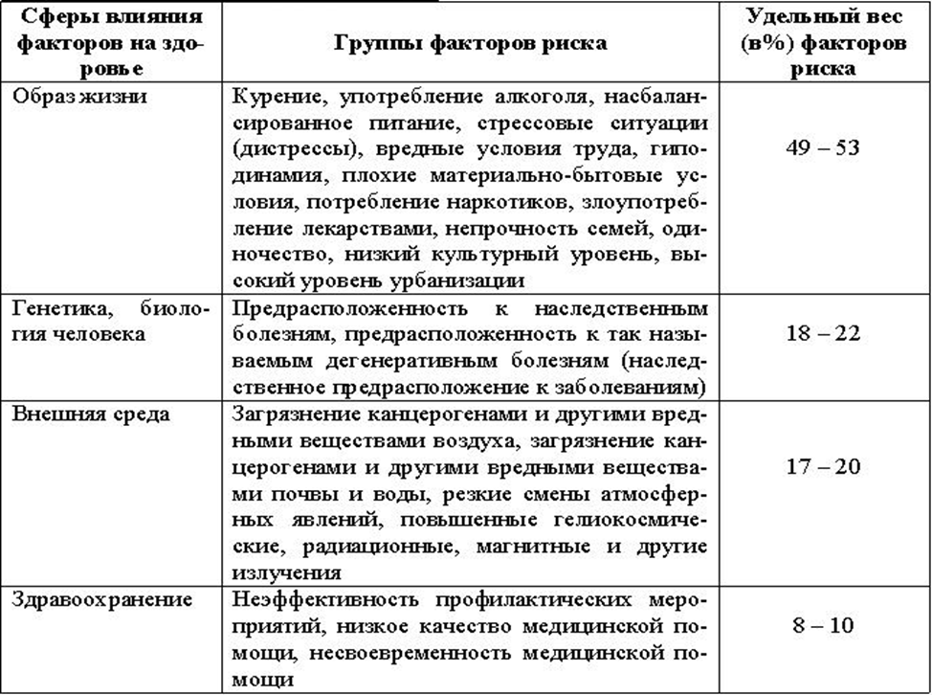
В философских работах Петленко В.П., Царегородцева Г.И., Смирнова И.Н., медицинских Лисицина Ю.П., Щедриной А.Г., педагогических Воскресенского Б.А., Татарниковой Л.Г., Глиняновой И.Ю., Колбанова В.В. и др., понятие «здоровый образ жизни» выступает как отражение логической взаимосвязи категорий «образа жизни» и «здоровье человека». Если «образ жизни» – это деятельность людей, их труд, быт, условия жизни, то здоровый образ жизни – это деятельность людей, направленная на сохранение и укрепление здоровья [17]. Комплексное определение понятию «здоровый образ жизни» предлагали Степанов Д.Д., Цуткин А.М. По их мнению, «здоровый образ жизни» – это типичные и существенные для данной общественно-экономической формации виды, типы, способы жизнедеятельности человека, укрепляющие адаптивные возможности его организма, способствующие полноценному выполнению им социальных функций и достижению активного долголетия». Троянский В.А. считает, что наиболее продуктивным при определении «здорового образа жизни» могут быть социально – экономический и мировозренческий аспекты проблем. Хакунов Н.Х. выделяет «аспекты собственной жизнедеятельности человека, его саморегуляцию». По мнению автора, здоровый образ жизни охватывает широкий диапазон видов жизнедеятельности личностей, общественных групп, включая «мотивы деятельности, ценностные ориентации и распространяясь на все стороны знаний, умений, типы общения и поведения людей, труда и отдыха» [13]. Специалисты в области основ безопасности жизнедеятельности Сапронов В., Смирнов А., Мишин Б. представляют здоровый образ жизни как «индивидуальную систему ежедневного поведения человека, обеспечивающую ему физическое, духовное и социальное благополучие в реальной окружающей среде (природной, техногенной, социальной) и активное долголетие [33]. На значение условий гармонизации социального и биологического при характеристике здорового образа жизни или отклонении от него указывают Еременко В.А., Лисицин Ю.П., Сахно А.В. [33]. Согласно определению Лисицина Ю.П., «здоровый образ жизни – это типичные формы жизнедеятельности людей, укрепляющие адаптивные возможности человека, способствующие полноценному выполнению им биологических и социальных функций и достижению активного долголетия» [17].
Система понятия «здоровый образ жизни» включает элементы: экологические (качество жизни»), культурно-бытовые («стиль жизни»), анатомо-физиологические («стандарт жизни») и социально-экономические («уровень жизни»).
Рис. 1. Здоровый образ жизни
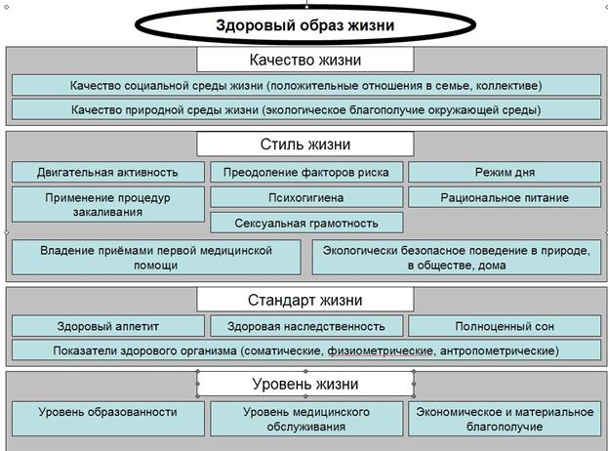
В качестве системообразующего понятия определено понятие «здоровый образ жизни». Данные понятия органично встраиваются в макросистему по линии: человек – природа - общество – культура. Выделение и формирование данных понятий позволяет приблизить детей к осознанию здорового образа жизни в качестве наиболее доступного и продуктивного пути укрепления здоровья человека, обеспечения его безопасной жизнедеятельности. Элемент системы «качество жизни» раскрывается путем введения терминов: «качество природной среды», «качество социальной среды». «Качество социальной среды» определяется здоровыми отношениями в коллективе, семье. А качество природной среды характеризуется незагрязненными природными условиями, возможностью общения человека с природой, что важно для формирования ценностного отношения к себе как личности и к окружающей среде. «Стиль жизни» представляет «тип поведения личности, привычки, вкусы, наклонности» [21]. На основе анализа литературных источников было выделено 8 основных компонентов повседневной деятельности человека, выполнение которых способствует сохранению и укреплению здоровья. Следует учесть, что «стиль жизни» оказывает наибольшее влияние на формирование образа жизни. Развитие элементов этого понятия обеспечивается путем конкретизации материала об образе жизни, пагубном воздействии факторов риска на организм, раскрытия особенностей влияния повседневной деятельности на здоровье личности.
Особенности отношения ребенка к здоровью, на протяжении периода дошкольного детства
Отношение ребенка к своему здоровью, как жизненной ценности изменяется на протяжении периода дошкольного детства.
Дети младшего дошкольного возраста понимают, что такое болезнь, но дать самую элементарную характеристику здоровью еще не могут. Таким образом, никакого отношения к нему у младших дошкольников еще не складывается [15].
В среднем дошкольном возрасте у детей формируется представление о здоровье как об отсутствии болезни. Формируется негативное отношение к болезни на основании личного опыта. Но что такое здоровье, дети объяснить еще не могут. В детском понимании быть здоровым – это значит не болеть. На вопрос, что нужно делать, чтобы не болеть, многие дети перечисляют, то, что делать не нужно, т.е. не простужаться, не есть на улице мороженого, не мочить ноги и т.д. Из этих ответов следует, что в среднем дошкольном возрасте дети начинают осознавать угрозы здоровью со стороны внешней среды (холодно, дождь, сквозняк), а также своих собственных действиях (есть мороженое, мочить ноги и т.д.) [15].
В старшем дошкольном возрасте, расширяются представления и жизненный опыт детей, отношение к здоровью существенно меняется. Но наблюдается смешение понятий «здоровья» и «отсутствия болезни», дети способны определять угрозы здоровью, как от личных действий, так и от окружающей среды. При определенной образовательной работе дети соотносят понятие "здоровье" с выполнением определенных правил, режима, занятий физкультурой м т.д. В этом возрасте дети начинают выделять и психический, и социальный компоненты здоровья. Но, несмотря на имеющиеся представления о здоровье и способах его сохранения, в целом отношение к нему у детей старшего дошкольного возраста остается достаточно пассивным. Это объясняется недостатком у детей необходимых знаний о здоровом образе жизни, и отсутствие осознанием опасностей нездорового поведения человека [13].
Большая часть здоровьесберегающего поведения детей старшего дошкольного возраста определяется их подготовкой. При целенаправленном воспитании, обучении, закреплении в повседневной жизни правил гигиены, соответствующей мотивации занятий физкультурой отношение детей к своему здоровью существенно меняется. Сформированность отношения к здоровью как к главной ценности в жизни становится основой формирования у детей потребности в здоровом образе жизни. Таким образом, наличие этой потребности помогает решить важнейшую психологическую и социальную задачу становление у ребенка позиции субъекта своего здоровья и здоровья окружающих.
Психологической основой формирования позиции ответственности в отношении своего здоровья является наличие у ребенка потребности в здоровом образе жизни. Но, такой потребности у ребенка дошкольного возраста еще нет. Согласно исследованиям возрастной динамики значимости здоровья и здорового образа жизни, их приоритетная роль чаще всего отмечается у представителей старшего поколения. В системе ценностей ребенка дошкольного возраста преоладают игра и общение со сверстниками. В понимании детей роль физического, психического и социального здоровья и соответствующего здорового образа жизни еще находиться на этапе становления [15].
Литература:
- Алямовская, В.Г. Как воспитать здорового ребенка / В.Г. Алямовская. - М.: Просвещение, 2003. - 243 с.
- Апанасенко, Г.Л. Медицинская валеология / Г.Л. Апанасенко. - Ростов н/Д.: Феникс, 2000. - 248 с.
- Ахвердова, О.А. К исследованию феномена "культура здоровья" в области профессионального физкультурного образования / О.А. Ахвердова, В.А. Магин // Теория и практика физической культуры. - 2002. - № 9 - С.12-18.
- Баевский, Р. М. Валеология и проблемы самоконтроля здоровья в экологии человека / Р. М. Баевский. – Магадан : СВНЦ ДВО РАН, 1996. – 55 с.
- Барчуков, И.С. Физическая культура и спорт / И.С. Барчуков. - М.: Академия, 2006. - 528 с.
- Бондин, В.И. Безопасность жизнедеятельности: учеб. пособие для студентов образовательных учреждений среднего профессионального образования / В.И. Бондин, Ю.Г. Семехин, О.Г. Бериев. - М.: Академцентр, 2009. - 349 с.
- Брехман, И. И. Введение в валеологию – наука о здоровье / И. И. Брехман. – Л., 1987. – 125 с.
- Воробьева, М. Воспитание здорового образа жизни у дошкольников / М. Воробьева // Дошкольное воспитание. - 1998. - № 7. - С.5 - 9.
- Горькова, Л.Г. Занятия физической культурой в ДОУ: Основные виды, сценарии занятий / Л.Г. Горькова, Л.А. Обухова. - М.: 5 за знания, 2005. - 112 с.
- Деркунская, В. А. Диагностика культуры здоровья дошкольников / В. А. Деркунская. − Санкт-Петербург: Радуга, 2005. – 96 с.
- Жбанков, Р.Г. Учись быть здоровым / Р.Г. Жбанков. - М.: Просвещение, 2004. - 143 с.
- Зайцев, Г.К. Валеология: Культура здоровья: Книга для учителей и студентов педагогических специальностей / Г.К. Зайцев, А.Г. Зайцев. - М.: Бахрах-М, 2003. - 272 с.
- Захарова, Т.Н. Формирование здорового образа жизни / Т.Н. Захарова. - Волгоград: Учитель, 2007. - 174 с.
- Здоровье детей в образовательных учреждениях. Организация и контроль / под ред. М.Ф. Рзяниной, В.Г. Молочного. - Ростов н/Д.: Феникс, 2005. - 376 с.
- Клименов, М.Ф. Здоровье детей в образовательных учреждениях / М.Ф. Клименов. - Ростов н/Д.: Феникс, 2005. - 376 с.
- Козин, Э.М. Основы индивидуального здоровья человека: Введение в общую и прикладную валеологию: учеб. пос. для студ. вузов / Э.М. Козин, Н.Г. Блинова, Н.А. Литвинова. - М.: Владос, 2000. - 192 с.
- Лисицын, Ю.П. Общественное здоровье и здравоохранение / Ю.П. Лисицын. - М.: ГЭОТАР-медиа. 2007. - 512 с.

